Урок по теме: Волны. Течения в океане.
Цели:
- сформировать представление о видах волн, океанических течениях, приливах и отливах, географии их действия. Выявить причины их образования
Задачи:
- Развивать у школьников умение критически анализировать информацию, способность её систематизировать, оценивать, использовать.
- Совершенствовать работу учащихся с различными источниками получения информации (книгой, атласом, дополнительной литературой).
- Научить применять полученные знания на уроке в нестандартной жизненной ситуации.

Планируемые результаты.
Учащиеся должны:
- Определять по картам крупнейшие тёплые и холодные течения Мирового океана.
- Сравнивать карты и выявлять зависимость направления поверхностных течений от направления господствующих ветров.
- Выполнять практические задания по картам на определение крупнейших тёплых и холодных течений Мирового океана.
- Обозначать и подписывать на контурной карте холодные и тёплые течения.
- Знать/понимать основные понятия урока; основные виды движения воды; причины возникновения; воздействия на природу и использованием человеком в хозяйственной деятельности.
Содержание:
Ветровые волны, океанические течения, приливы и отливы. Цунами. Строение, причины образования движения воды, значение горизонтального и вертикального движения воды.

Основные термины и понятия: волна, длина и высота волны; цунами; океанические течения; виды течений; приливные и отливные волны.

ХОД УРОКА
- Организационный момент.

- Проверка усвоенного материала.
Тестирование со взаимопроверкой.
Критерии оценки:
Нет ошибок – «5»
1 ошибка – «4»
2 – 3 ошибки – «3»
Более 3-х ошибок – «2»
1 вариант | 2 вариант
1. Самый большой океан:  А) Индийский, Б) Тихий, В) Северный Ледовитый, Г) Атлантический | 1. Наибольшие глубины характерны для океана:  А) Северного Ледовитого, Б) Тихого,  В) Индийского, Г) Атлантического
2. К окраинным морям не относится:  А) Карское, Б) Балтийское, В)Северное,  Г) Аравийское | 2. Море, практически, со всех сторон окружённое сушей называется:  А)окраинное, Б)материковое, В)межостровное, Г) внутреннее
3. Средняя солёность вод Мирового океана составляет:  А) 28‰, Б) 35‰, В) 37‰, Г)42‰ | 3. Средняя температура поверхностных вод океана равна:  А) +4º, Б) +17º, В) +10º, Г) +20º
4. Какие океаны соединяются проливом Дрейка:  А) Северный Ледовитый и Тихий  Б) Атлантический и Индийский  В) Атлантический и Тихий  Г) Индийский и Тихий | 4. Гвинейский залив омывает:  А) Евразию, Б) Австралию, В) Африку,  Г) Южную Америку
5. Самый крупный остров Земли:  А) Мадагаскар, Б) Новая Гвинея, В)Гренландия, Г) Сахалин | 5. Марианская впадина является частью:  А) Атлантического, Б)Северного Ледовитого,  В) Тихого, Г) Индийского океана

- Актуализация знаний.
Постановка вопроса.
У берегов залива Аляска моряки нашли в океане бутылку, в которой была записка. Потерпевшие крушение просили помощи. Проникшая в бутылку вода уничтожила некоторые буквы, остались только следующие указания места: 15°…ш, 125° …д.
Нужно определить место крушения корабля и объяснить маршрут перемещения записки.

- Изучение нового материала.
А) Раскрытие темы и целей урока.
На что же рассчитывали моряки, потерпевшие кораблекрушение, когда отправляли бутылку с письмом?
(На то, что бутылку унесёт течением, и её кто-нибудь подберёт)
Итак, тема нашего урока: «Волны в океане. Океанические течения»
(дети записывают тему в тетради, высвечивается на слайде).
Учитель озвучивает цель урока.
Эпиграфом к уроку я взяла строки стихотворения А. Толстого
Вздымаются волны как горы,
И к тверди возносятся звездной,
И с ужасом падают взоры
В мгновенно разрытые бездны.
…………………………………….
Стихии безбрежной, бездонной
Уймется волненье, и вскоре
В свой уровень вступит законный
Души успокоенной море.

Зачитываю стихотворение под слайд-шоу.
В этих строках поэт показал нам один вид движения вод в океане. Какой?
(волны)
Б) Предлагаю ребятам начертить в тетради таблицу:
«Движение воды в океане»
Виды движения воды | Причины
По ходу объяснения материала ребята будут её самостоятельно заполнять (образец заполняем вместе)
Опираясь на знания, имеющиеся у ребят, на их жизненный опыт, наблюдения, выясняем, что является причиной образования волн (ветер). Озвучиваю определение
Волны, возникшие под действием ветра – ветровые волны.
Рассматриваем строение волны (Слайд № , рис 49 стр.76 учебник)
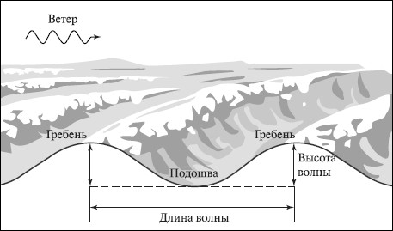

Зыбь – небольшое спокойное волнение в безветренную погоду.
Разбираем образование прибоя.
Волны могут быть разной высоты. Обычно их высота не больше четырёх метров, но в шторм бывают волны, способные накрыть десятиэтажный дом (более 12 метров). Длина ветровых волн может достигать 250 метров (штормовые волны). (слайды №)
Как вы думаете, от чего зависит высота и длина ветровой волны?
(От силы ветра и глубины моря).

А сейчас прослушайте отрывок:
Вдруг стихает шум прибоя, и далеко в море уходит вода, обнажая дно. В этой внезапно наступившей тишине для островитянина - верный признак надвигающей беды. Теперь не мешкать, скорее в сопки, в горы, подальше от домашнего очага. Стена воды, увенчанная снежной пеной, летит на портовые сооружения, на город. Проходит немного времени, и в водовороте воды кружатся дома, причалы, скот…

О какой волне идёт речь?
(Цунами)
Что является причиной возникновения цунами?
(подводные землетрясения и извержения вулканов)
Часто происходят извержения и землетрясения в океане?
(Да)
Почему?
(океаническая земная кора тоньше материковой, легче образуются трещины и разломы)
Цунами охватывают всю толщу воды. Распространяются во все стороны от эпицентра
Посмотрите в учебник стр.78. Скажите, какова высота, длина и скорость распространения цунами?
(Н = до 40 метров у побережья; L = 100 – 200 км; V = 700 – 800 км/ час)
Прослушиваем сообщение учащегося о цунами.
О морских потопах, которые вызывали эти волны, хорошо знают островитяне и жители побережий, в особенности Тихого океана. Стремительным тараном цунами сбивали все на своем пути и, схлынув, нередко оставляли после себя голую, безжизненную землю. Это они в разное время уничтожили в Чили города Пуэрто-Сааведра и Пуэрто-Монт, и 50 тысяч лиссабонцев, и 27 тысяч жителей острова Хонсю, а после взрыва вулкана Кракатау смели все живое, и даже почву, с индонезийских островов Сейбуху и Собези. В конце 2004 года они произвели чудовищные разрушения на побережье Юго-Восточной Азии, главным образом в Индонезии, погубив более 300 тысяч человек. 11 марта 2011 года после подводного землетрясения в 130 километрах от побережья префектуры Мияги цунами высотой до 10 метров обрушились на Японию. Обширное затопление побережья привело к отключению света в миллионах домов, остановке АЭС и другим происшествиям. На АЭС «Фукусима-1» во время работы по охлаждению остановленного реактора произошел взрыв, подобный чернобыльскому. Телевидение Страны восходящего солнца передавало сверхъестественные кадры: поток воды, простирающийся до горизонта, наступал на побережье, поглощая корабли, автомобили и целые здания…
Цунами периодически возникают в океанах из-за подводных землетрясений. В открытом море для кораблей они практически незаметны, там их высота составляет от нескольких десятков сантиметров до двух-трех метров при длине от 150 до 300 километров. Но, накатываясь на берег, волны вырастают в высоту неимоверно и со скоростью курьерского поезда врываются далеко на сушу, разрушая все на своем пути.
В) Посмотрите на этот рисунок (слайд №)
Какое движение воды изображено?
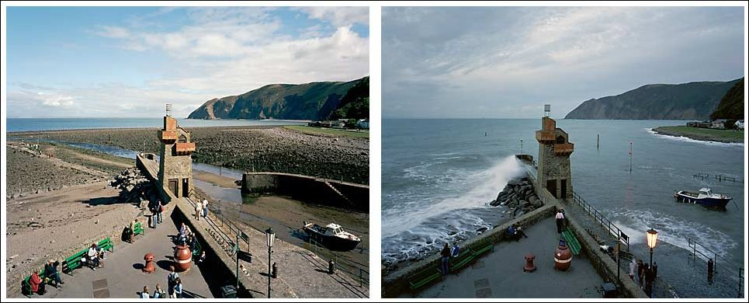
Прилив и отлив – поднятия и опускания уровня воды. Эти явления очень сложные. Наблюдаются два раза в сутки. Они не зависят от ветра. По отрывку стихотворения И. Бунина попробуйте догадаться, от каких причин зависят приливы и отливы.
В кипящей пене валуны,
Волна, блистая, заходила –
Её уж тянет, тянет сила
Всходящей за морем Луны.
(Притяжение Луны)

Самые высокие приливы в нашей стране лучше всего наблюдать на берегу Белого моря – они здесь достигают высоты 12 метров, а самый высокий прилив в мире - в заливе Фанди у берегов Северной Америки. (Показываю на карте)

Г) Физкультминутка
Ребята, давайте отдохнём. Встаньте из-за парт, вспомним детскую игру «Море волнуется – раз…» Движения повторяйте за мной (2 раза).

Д) Давайте прослушаем сообщение о бутылочной почте.
История бутылочной почты полна как драматизма, так и курьезов. Истоки ее, по-видимому уходят в седую древность. Из бутылок, выловленных в море, люди узнавали о судьбах кораблей, их экипажей. Узнавали, увы, зачастую с очень большим опозданием. Хрестоматийным свидетельством такого опоздания является знаменитый бочонок, который бросил в море Колумб, когда он возвращался в Европу. В бочонок было помещено послание королеве Изабелле. Очевидно, это было сделано для того, чтобы известить о своем открытии мир и испанскую корону в случае, если никто из моряков не достигнет испанских берегов. Бочонок был выловлен в Гибралтарском проливе, но... спустя 359 лет.
Всеобщую известность получила бутылка, получившая название "Летучий голландец". Немецкая экспедиция в 1929 году бросила ее в Индийском океане в районе между островами Тасманией и Кергуэль. В бутылке была помещена карточка, которая легко читалась через стекло. На карточке была высказана просьба нашедшему эту бутылку бросить ее снова в море, сообщив по приведенному адресу где, когда была выловлена эта бутылка.
Вначале странница была обнаружена у берегов Южной Америки, затем после нескольких вылавливаний она прошла мыс Горн и попала в Атлантический океан. Затем она снова оказалась в Индийском океане, почти в том месте, откуда началист ее странствования. В 1935 году она была в Австралии. Таким образом, за 2 447 дней странница покрыла расстояние 16 800 морских миль.

О каком виде движения воды говорилось в сообщении?
(океанические течения)
Что такое океаническое течение?
Океаническое течение - это перемещение воды в океане в горизонтальном направлении.
Течения можно назвать реками в Мировом океане.
Что может быть причиной образования течений?
(Ветер)
Ветровые течения.
Самым большим ветровым течением в Мировом океане является течение Западных ветров (показываю на карте). Посмотрите в атлас на стр. , в каких широтах оно проходит? В каких океанах?
Длина этого течения 30 тыс. км, ширина 2500м, скорость течения 3,5 км/ч.
Давно известно и хорошо изучено течение Гольфстрим (показываю на карте).
Его длина 3000 км, ширина сотни метров, скорость до 10 км/ ч.
Как вы думаете, почему Течение Западных Ветров показано на карте синими стрелками, а Гольфстрим красными?
(холодное и тёплое течение)
Посмотрите на карту атласа стр. и сделайте вывод о закономерности размещения холодных и тёплых течений.
(холодные движутся от полюсов, тёплые от экватора).
Как вы думаете, оказывают ли влияние океанические течения на климат?
(Да. Тёплые течения приносят тепло и влагу, холодные течения приносят прохладу и сухость).
Примерно у 45° с.ш. Гольфстрим переходит в теплое Северо-Атлантическое течение, которое оказывает отепляющее воздействие на Баренцево море, поэтому Мурманск является незамерзающим портом.
Холодное Перуанское течение ответвившееся от Течения Западных Ветров повлияло на образование пустыни Атакама на побережье Тихого океана Южной Америки.
Отметьте на контурной карте красным цветом течения Гольфстрим и Северо-Атлантическое, синим – Течение Западных Ветров и Перуанское. (выполняю с ребятами на доске слайд №)
Кроме поверхностных течений есть и глубинные. Они возникают из-за различий в плотности воды.
Какие факторы и каким образом влияют на плотность воды?
(солёность и температура. Чем ниже температура и выше солёность, тем тяжелее вода).
Тяжёлая холодная вода у полярных широт опускается на глубину и движется в сторону экватора.
Как вы думаете, каково значение течений?
(оказывают влияние на климат, на распределение температуры воды в океане, способствуют перемешиванию вод)
А сейчас проверим, правильно ли вы заполнили таблицу.
(спрашиваю сначала слабого ученика. Затем сильного, если у слабого были недочёты)
Движение воды в океане
Виды движения воды |  | Причины
волны  течения | Ветровые  Цунами  приливы и отливы  Ветровые  глубинные | Ветер  Подводные извержения вулканов, землетрясения  Притяжение Луны  Постоянные ветры  Различия в плотности воды.

- Закрепление пройденного.
Вот и пришло время ответить на вопрос, поставленный в начале урока.
У берегов залива Аляска моряки нашли в океане бутылку, в которой была записка. Потерпевшие крушение просили помощи. Проникшая в бутылку вода уничтожила некоторые буквы, остались только следующие указания места: 15°…ш, 125° …д.
Нужно определить место крушения корабля и объяснить маршрут перемещения записки. (Бедствие потерпели у Филиппинских островов. Бутылка приплыла по системе течений Куросио – Северо-Тихоокеанское - Аляскинское)
Если позволяет время, ребятам можно предложить ещё несколько географических задач: В какой части Атлантического океана на 50 - 60°с.ш. вода теплее: у берегов Северной Америки или у берегов Европы? Объясните ответ.
Самолёт, летевший из Англии в Америку, упал в море на 30°с.ш. и 70°з.д. Лётчик в резиновой лодке долго плыл на северо-восток и был подобран на корабль на 36°с.ш. и 50°з.д.
А) определить место падения самолёта, путь лётчика в резиновой лодке, место встречи с кораблём.
Б) объяснить перемещение лётчика на северо-восток.
Оценивание.
- Рефлексия.
А) С чем мы познакомились на уроке?
Б) Может ли вам пригодиться информация, полученная на уроке?
В) Составить синквейн (1 вариант – тема волны, 2-вариант – тема течения).
Г) Нарисуйте в виде смайлика, в каком настроении вы завершаете урок.

- Домашнее задание: §26,27. Отметить на контурной карте схему течений одного из океанов, стр.79 вопрос№3 письменно.

